Декабрь и январь для работников, ответственных за архивное хранение документов организации, – месяцы особенно активной работы с номенклатурой дел. Номенклатура – документ масштабный и требующий к себе особого внимания. При работе с ней возникает множество вопросов. В статье распишем порядок действий с номенклатурой дел организации – от составления до утверждения на следующий год.
Номенклатура дел – это систематизированный перечень документов, образующихся в деятельности организации, с указанием сроков их хранения, а по истечении календарного года – с указанием их количества. Номенклатура дел является обязательным документом для федеральных органов исполнительной власти и государственных учреждений. Что касается коммерческих организаций, то в обязательном порядке ее должны разрабатывать только организации – источники комплектования государственных (муниципальных) архивов. Для прочих номенклатура теоретически не обязательна.
Однако на практике любая организация рано или поздно приходит к необходимости ее создать: когда нужно избавиться от скопившихся за годы работы документов, установить сроки их хранения (иначе как понять, что можно уничтожать, а что нет?). А перечень дел и документов организации с указанием сроков хранения – это и есть номенклатура дел. Все это касается, конечно, тех организаций, которые растут и развиваются, а не топчутся годами на одном месте в ожидании штрафов от проверяющих органов.

ПОРЯДОК РАБОТЫ С НОМЕНКЛАТУРОЙ ДЕЛ
Правила 2015 делят все организации на две категории: те, которые являются источниками комплектования государственных (муниципальных) архивов, и те, которые таковыми не являются. Требования к номенклатурам дел первых, как нетрудно догадаться, строже (Таблица 1).
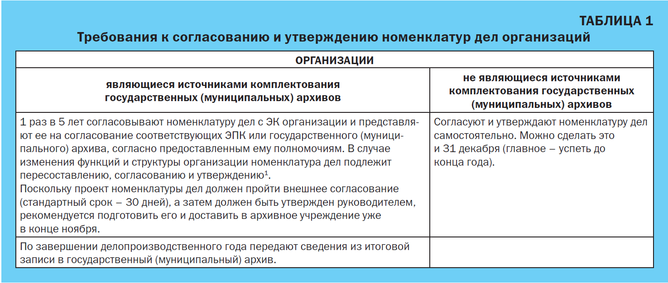
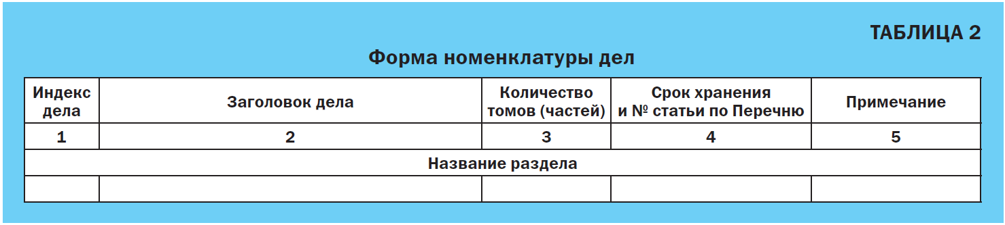
Алгоритм работы с номенклатурой дел представим пошагово в блок-схеме и подробно рассмотрим каждый из этапов:
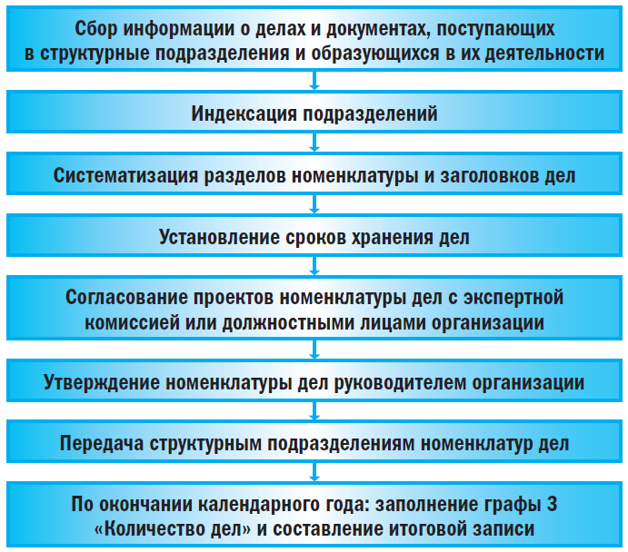

СОБИРАЕМ ИНФОРМАЦИЮ О ДЕЛАХ И ДОКУМЕНТАХ
Когда номенклатура дел составляется впервые, что называется «с нуля», заниматься этим чаще всего приходится секретарю или отделу делопроизводства. Несмотря на то, что по Правилам 2015 и по рекомендации Основных правил делать это положено структурным подразделениям организации, такое поручение чаще всего получает именно секретарь. Возможно, это и объяснимо с точки зрения распределения обязанностей в коллективе (хоть и неверно), но без помощи коллег секретарь все равно не справится. Поучаствовать им так или иначе придется. На этом этапе задача составителя номенклатуры дел заключается в том, чтобы собрать информацию о делах и документах, которые образуются в деятельности каждого структурного подразделения.
Проще всего сделать это, разослав по отделам опросные листы. Минимум информации, которая нужна составителю, следующий:
• заголовки дел;
• вид носителя каждого дела (бумажный или электронный);
• сроки хранения дел (если подразделение знает, каким документом они установлены).
Очевидно, что секретарь или делопроизводитель не
может владеть этой информацией в полном объеме. Особенно это касается сроков хранения, которые могут содержаться в узкоспециальных нормативных документах.

Опросный лист может иметь и расширенную форму. Так, не помешает выяснить, имеются ли скан-копии документов и как часто обращаются работники к их оригиналам. Это нужно для того, чтобы знать, как долго документ будет находиться в отделе после завершения в делопроизводстве. Некоторые дела могут быть переданы на хранение сразу после закрытия, но есть и такие, которые востребованы в течение многих лет.
Приведем в качестве примера фрагмент расширенной формы опросного листа (Пример 1).
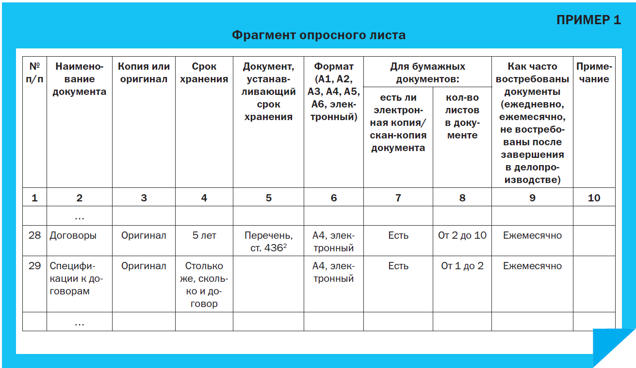

ПРИСВАИВАЕМ ИНДЕКС ПОДРАЗДЕЛЕНИЯМ
Индекс дела обычно состоит из двух частей, первая из которых – индекс подразделения по номенклатуре, вторая – порядковый номер дела внутри раздела номенклатуры. Например, 03-15, где 03 является индексом подразделения, а 15 – номером дела (см. Примеры 2–5)
Если индексирование производилось ранее:
• Нужно решить, продолжать пользоваться этой системой либо отменять ее и устанавливать новые индексы. Это зависит от того, какие подразделения пользуются ими и насколько эти индексы актуальны.
• Разумным компромиссом станет обновление системы индексации с сохранением за подразделениями, использующими индексы, присвоенных им номеров.
• Если прежняя система индексации вполне актуальна, то нет смысла ее менять. В этом случае номенклатура дел создается на ее основе.
Если до сих пор организация обходилась без индексов структурных подразделений, то подразделения получат номера в общем порядке на следующем этапе работы с номенклатурой дел.

СИСТЕМАТИЗИРУЕМ РАЗДЕЛЫ НОМЕНКЛАТУРЫ И ЗАГОЛОВКИ ДЕЛ
Номенклатура дел является систематизированным перечнем дел организации. Это означает, что наименования подразделений и относящиеся к ним дела должны быть выстроены в определенной последовательности.
Подразделения выстраиваются в порядке, определенном штатной структурой организации, либо в соответствии с утвержденной ранее системой индексации структурных подразделений. Один раздел номенклатуры дел соответствует одному подразделению (Таблица 3).
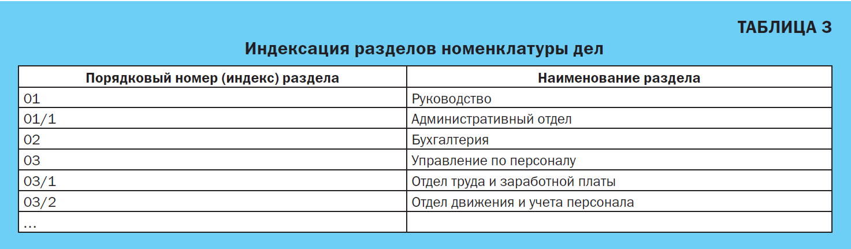
При составлении индексов для структурных подразделений не обязательно использовать дефисы. В них при необходимости могут фигурировать косая черта или (и) буквенные обозначения. Основных принципов два: первый – стремление к простоте (не нужно «накручивать» трехэтажные обозначения, если этого можно избежать), второй – уникальность (индекс каждого подразделения должен существовать в единственном числе).
Дела внутри каждого раздела располагаются в порядке, рекомендуемом Основными правилами.

УСТАНАВЛИВАЕМ СРОКИ ХРАНЕНИЯ ДЕЛ
■ По типовым перечням. Основными документами, устанавливающими сроки хранения дел, являются типовые перечни. Перечень типовых управленческих архивных документов, образующихся в процессе деятельности государственных органов, органов местного самоуправления и организаций, с указанием сроков их хранения – «номер один» среди них.
Для производственных предприятий, проектных, строительных, а также всех прочих организаций, ведущих научно-техническую деятельность, действует Перечень типовых архивных документов, образующихся в научно-технической и производственной деятельности организаций, с указанием сроков хранения (утвержден приказом Минкультуры России от 31.07.2007 № 1182; в ред. от 28.04.2011).
Оба перечня имеют удобную, продуманную структуру.
■ По ведомственным перечням. Помимо типовых перечней, в России действуют перечни ведомственные, то есть относящиеся к определенному ведомству. Это, например:
• ПРИКАЗ от 30 января 2013 г. N 12 Об утверждении перечня документов, образующихся в деятельности федерального архивного агентства и подведомственных ему организаций, с указанием сроков хранения
• Перечень документов, образующихся в деятельности Федеральной налоговой службы, ее территориальных органов и подведомственных организаций, с указанием сроков хранения (утвержден приказом ФНС России от 15.02.2012 № ММВ-7-10/88@; в ред. от 17.06.2015).
• Перечень документов, образующихся в деятельности Федеральной службы исполнения наказаний, органов, учреждений и предприятий уголовно-исполнительной системы, с указанием сроков хранения (утвержден приказом ФСИН России от 21.07.2014 № 373) и др.
Организации, работающие в обозначенной отрасли, используют «свой» перечень в обязательном порядке. Все остальные могут применять ведомственные перечни в справочных целях.
■ По отраслевым нормативным актам. Наконец, сроки хранения документов (как правило, узкоспециальных) могут содержаться в отраслевых нормативных правовых актах: законах, правилах, инструкциях.
Так, например, Федеральный закон от 13.03.2006 № 38-ФЗ «О рекламе» (в ред. от 08.03.2015, с изм. от 03.07.2016) содержит специальную статью, которая так и называется – «Сроки хранения рекламных материалов» (ст. 2). А в отделах, занимающихся энергообеспечением предприятий, чтут Межотраслевые правила по охране труда (правила безопасности) при эксплуатации электроустановок (утверждены постановлением Минтруда России от 05.01.2001 № 3, приказом Минэнерго России от 27.12.2000 № 163; в ред. от 20.02.2003), в которых тоже указаны сроки хранения для ряда документов.
Очевидно, что секретарь или делопроизводитель совершенно не обязаны знать о существовании этих документов. Именно поэтому так важно при составлении номенклатуры дел взаимодействовать с коллегами из всех структурных подразделений своей организации.
■ По протоколам ЭК. Если срок хранения документа найти не удалось либо начальник одного из отделов выразил желание увеличить срок хранения дела относительно заявленного в перечне, срок устанавливается экспертной комиссией организации (Пример 2). Если нет комиссии – приказом генерального директора. В графе 4 номенклатуры дел вместо статьи по перечню будут в этом случае указаны данные протокола заседания ЭК или приказа.
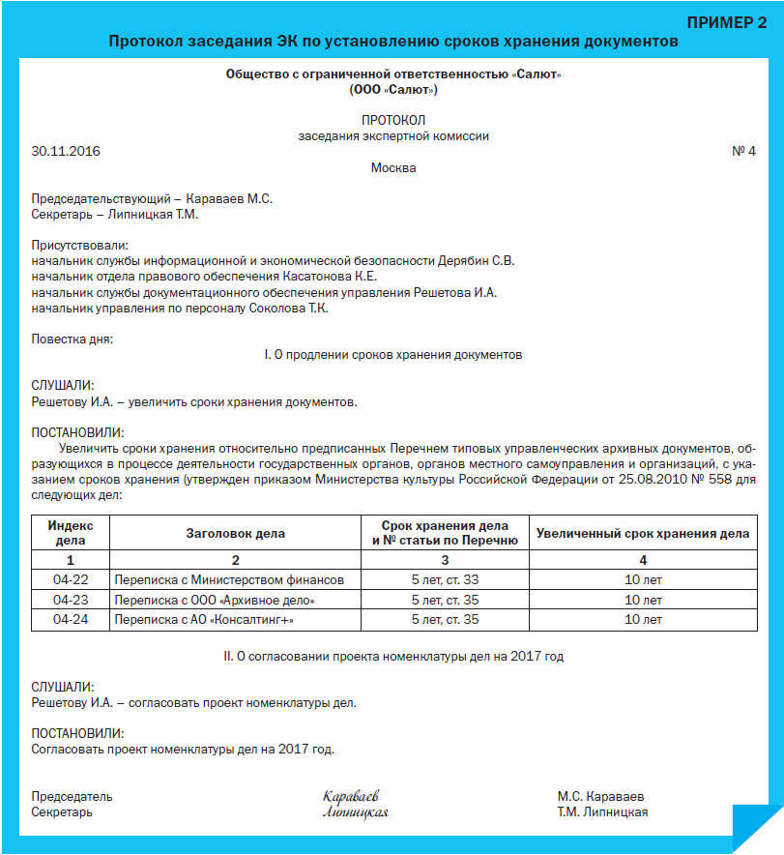
Уменьшать сроки хранения, заявленные в перечнях или нормативных актах, недопустимо. Если два нормативных акта устанавливают разный срок хранения для одного и того же документа, выбор лучше сделать в пользу большего срока.
К завершению этого этапа составитель получает заполненную форму номенклатуры дел.

СОГЛАСУЕМ ПРОЕКТ НОМЕНКЛАТУРЫ ДЕЛ
Проект номенклатуры дел согласуется на заседании внутренней экспертной комиссии организации. Согласование фиксируется в протоколе, а регистрационные данные этого протокола вносятся в соответствующий реквизит номенклатуры:
Кроме согласования внутренней экспертной комиссией форма номенклатуры дел предусматривает также оформление согласования экспертно-проверочной комиссией (ЭПК) архивного учреждения. Это актуально только для организаций, являющихся источниками комплектования государственных (муниципальных) архивов. Все остальные могут удалить этот реквизит из своей номенклатуры дел.
Если экспертной комиссии в организации нет, согласование проводится в порядке, общем для всех локальных нормативных актов. К номенклатуре дел оформляется стандартный лист согласования на бумаге или в СЭД.

УТВЕРЖДАЕМ НОМЕНКЛАТУРУ ДЕЛ
Номенклатура дел утверждается первым лицом организации – генеральным директором. Он заполняет гриф утверждения на первом листе документа на всех представленных ему для утверждения экземплярах номенклатуры.

ПЕРЕДАЕМ НОМЕНКЛАТУРЫ ДЕЛ СТРУКТУРНЫМ ПОДРАЗДЕЛЕНИЯМ
Несмотря на то, что по правилам архивного дела сводная номенклатура составляется на основе номенклатур дел структурных подразделений, на практике чаще всего все происходит наоборот: отдел делопроизводства составляет сводную номенклатуру, после чего распространяет по отделам относящиеся к ним разделы. Как бы то ни было, в каждом подразделении должна оказаться его номенклатура дел (см. Пример 3). Она подписывается начальником подразделения.
В конце каждого раздела нужно оставить несколько строк, чтобы при необходимости вписать туда дела, которые будут заведены в течение года. Обычно хватает трех-пяти строк. В конце сводной номенклатуры дел рекомендуется оставить целую страницу незаполненной: вдруг за год в организации появится новое подразделение.
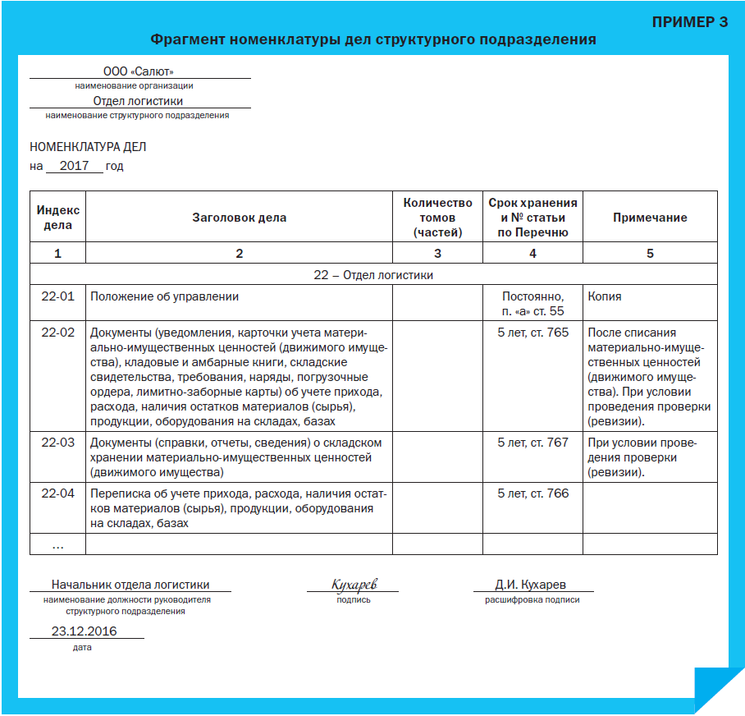

УТОЧНЯЕМ НОМЕНКЛАТУРУ ДЕЛ И УТВЕРЖДАЕМ ЕЕ НА СЛЕДУЮЩИЙ ГОД
Номенклатура дел действует в течение одного года. Пользоваться на протяжении многих лет одной и той же – большая ошибка. Даже если состав дел организации за это время не поменялся (что очень маловероятно), учесть дела, заведенные в течение одного года, при таком подходе не представляется возможным.
Поэтому в последние месяцы года, обычно в ноябре-декабре, номенклатура дел просматривается, в нее вносятся правки и изменения, после чего она вновь проходит процесс согласования и утверждается генеральным директором на следующий год.
Уточнение номенклатуры дел подразумевает:
• удаление из нее дел, которые не будут вестись в следующем году;
• внесение дел, заведенных в течение года;
• уточнение индексов подразделений, если проводились изменения организационной структуры предприятия.
Источником информации обо всех новых и закрытых делах являются структурные подразделения. Составитель номенклатуры должен подойти к начальнику или ответственному за делопроизводство работнику каждого из отделов в буквальном смысле с карандашом в руках и вместе с ним просмотреть состав дел. Конечно, коллеги сами в течение года должны делать в своей номенклатуре соответствующие отметки, но на практике такая сознательность встречается редко.
■ Удаляем закрытые дела. Удаление из номенклатуры закрытых дел означает, что в ее проекте на следующий год этих дел уже не будет. Ни в коем случае не нужно их вычеркивать из номенклатуры дел текущего года.
■ Вносим в номенклатуру вновь заведенные дела. Если в течение года в подразделении были заведены новые дела, то они вписываются от руки во все экземпляры номенклатуры дел в специально оставленные для этого строки. Для этих дел сразу же назначается срок хранения (см. Пример 4).
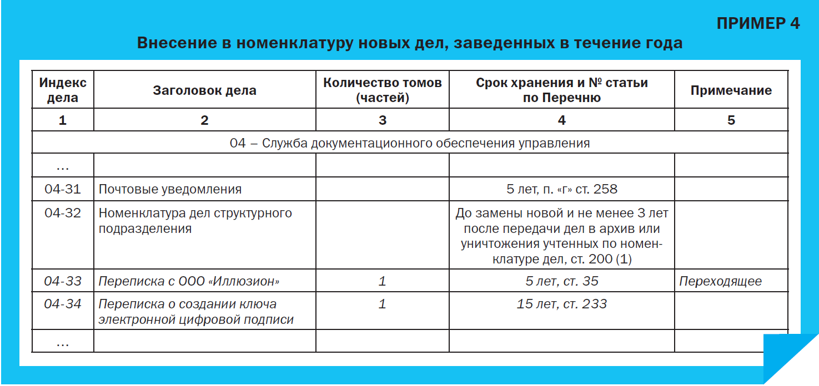
■ Отслеживаем индексацию дел в номенклатуре. При составлении проекта номенклатуры на следующий год каждое дело вносится в «свой» раздел уже в том порядке, который был установлен для расположения заголовков дел внутри раздела. Конечно, при этом нужно стремиться сохранить максимум индексов других дел.
Если из-за вновь заведенных приходится менять индексы других дел, следует помнить о так называемых переходящих делах. Это дела, которые не были завершены в делопроизводстве в прошедшем году и перейдут в новый. Лучший пример – судебные дела, которые могут быть переходящими на протяжении нескольких лет. Индексы переходящих дел нужно стремиться сохранить в первую очередь.
Например, если дело «Приказы по основной деятельности» (не переходящее) в 2016 г. имело индекс 01-08, а в 2017 г. из-за появления новых дел изменится на 01-10, это совершенно не страшно. А вот если дело «Инструкция по делопроизводству» (переходящее) с индексом 01-06 получит индекс 01-08, то об этом придется делать отметку и в графе «Примечание» новой номенклатуры, и на самом деле.
■ Уточняем индексы при изменении структуры организации. Больше всего хлопот будет у составителя номенклатуры, если за год в оргструктуру организации были внесены изменения. Это означает, что структура номенклатуры дел на следующий год тоже изменится: новое подразделение займет в ней место согласно логике оргструктуры организации. Из-за этого изменятся все следующие за ним индексы подразделений и входящих в них дел.
Как мы уже говорили выше, готовый проект номенклатуры дел на будущий год проходит стандартную процедуру согласования и утверждения. Таким образом, в первый день нового рабочего года организация уже будет работать по новой номенклатуре и одновременно начнет процесс закрытия «старой».

ЗАКРЫВАЕМ НОМЕНКЛАТУРУ ДЕЛ
По завершении каждого календарного года, в январе, номенклатура дел за прошедший год закрывается. Закрытие предполагает:
• заполнение графы 3 «Количество дел»;
• подсчет количества дел по каждой категории;
• составление итоговой записи.
Графа 3 «Количество дел» заполняется от руки во всех экземплярах номенклатуры дел (Пример 5). Здесь указывается реальное количество единиц хранения каждого дела, заведенных за прошедший год. Единица хранения – это, как правило, один том дела, причем в одном томе содержится не более 250 листов. Источник этой информации – опять же структурные подразделения, каждое по своему разделу. Теперь предстоит посчитать отдельно количество дел постоянного хранения, дел временного хранения (до 10 лет и свыше 10 лет).
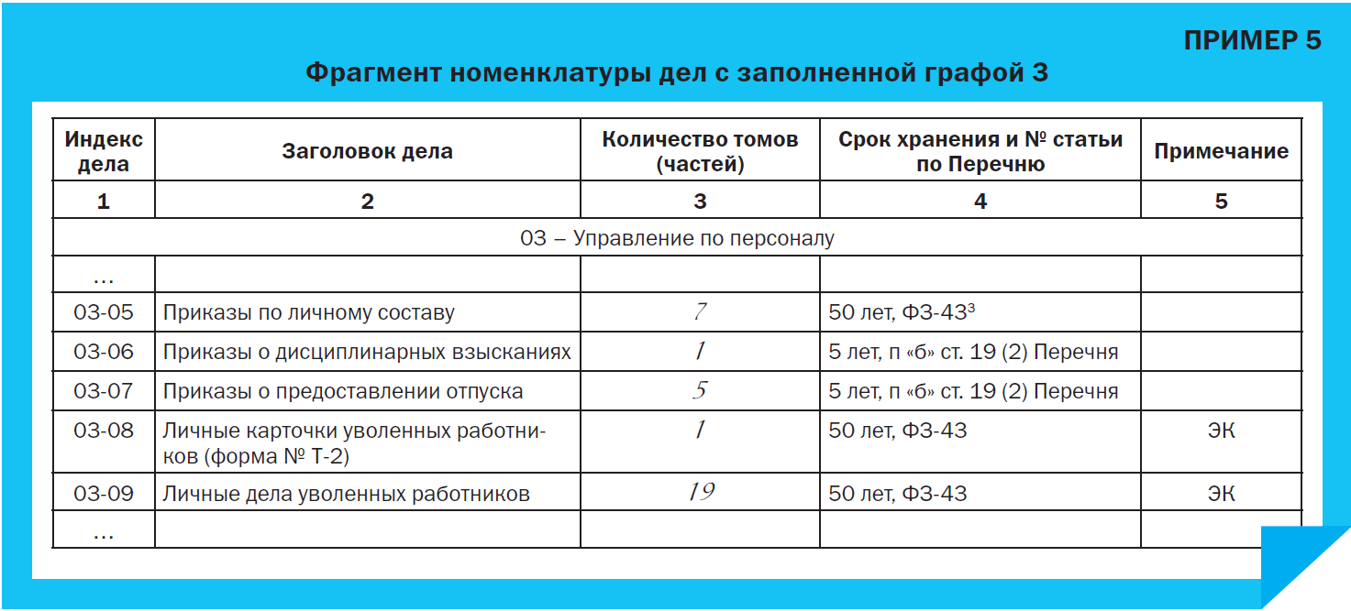
³Федеральный закон от 02.03.2016 № 43-ФЗ «О внесении изменений в Федеральный закон “Об архивном деле в Российской Федерации”».

Кроме того, для составления итоговой записи предстоит выделить так называемые переходящие дела.
Организации, являющиеся источниками комплектования государственных (муниципальных) архивов, передают сведения из итоговой записи в архивное учреждение, которому подведомственны. Об этом в конце итоговой записи делается отметка. Остальные организации могут убрать эти ненужные им строки из своей итоговой записи (Пример 6).
